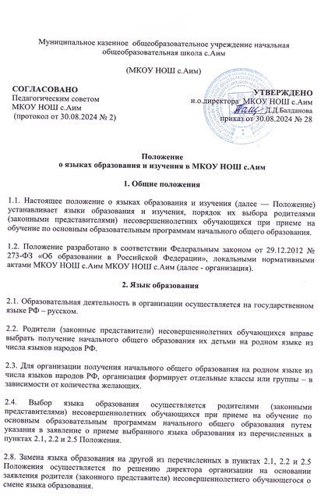

**3. Языки изучения**

3.1. В организации возможно изучение следующих родных языков из числа языков народов РФ, в том числе государственного языка республики РФ:

* русского языка;
* якутского языка;
* эвенкийского языка.

3.2. Выбор языка изучения осуществляется родителями (законными представителями) несовершеннолетних обучающихся при приеме на обучение по основным образовательным программам начального общего образования путем указания в заявление о приеме выбранного языка изучения из перечисленных в пункте 3.1 Положения.

3.3. Смена языка изучения на другой из перечисленных в пункте 3.1 Положения осуществляется по решению директора организации на основании заявления родителя (законного представителя) несовершеннолетнего обучающегося о смене языка изучения (родного языка из числа языков народов РФ, в том числе государственного языка республики РФ).

3.4. Изучение родного языка из числа языков народов РФ, в том числе государственного языка республики РФ, осуществляется в рамках учебных предметов:

* «Родной язык», «Родной язык и (или) государственный язык республики Российской Федерации» и «Литературное чтение на родном языке» – на уровне начального общего образования;

3.5. Изучение родного языка из числа языков народов РФ, в том числе государственного языка республики РФ, возможно также в рамках учебных предметов и учебных курсов, входящих в часть основной образовательной программы, формируемой участниками образовательных отношений, а также в рамках дополнительных образовательных программ.

3.6. Изучение иностранных языков осуществляются в соответствии с федеральными государственными образовательными стандартами, федеральными основными общеобразовательными программами, основными образовательными программами организации соответствующего уровня образования.

3.7. Организация формирует необходимое количество групп для раздельного комфортного изучения обучающимися государственного, родных и иностранных языков.